

**CÓDIGO: PE-PX-SU-12**

**DICIEMBRE / 2020**

COORDINACIÓN NACIONAL TÉCNICA DE PROCESOS ELECTORALES

DIRECCIÓN DE PROCESOS EN EL EXTERIO

**PROCEDIMIENTO ESPECÍFICO**

**PLAN PILOTO DE VOTO TELEMÁTICO EN EL EXTERIOR**

**VERSIÓN**

1

CONTENIDO

Aprobación 2

Control de Cambios 3

Nota de Liberación del Documento 4

1. ALCANCE 5

2. OBJETIVO 5

3. DOCUMENTOS APLICABLES 5

4. POLÍTICAS 5

5. RESPONSABLE Y PARTICIPANTES DEL PROCESO 6

6. GLOSARIO DE TÉRMINOS 6

7. DESCRIPCIÓN DEL PROCESO 8

8. INDICADORES DE GESTIÓN 12

9. REGISTROS 12

10. ANEXOS 13

# 

# Aprobación

|  |  |  |  |
| --- | --- | --- | --- |
|  | **Nombre** | **Cargo** | **Firma** |
|
| **ELABORADO POR:** | Rosa Chuquín | Especialista de Procesos en el Exterior |  |
| Mario Munive | Coordinador de Procesos en el Exterior |  |
| **REVISADO POR:** | Zumak Flores | Director de Procesos en el Exterior |  |
|
| **APROBADO POR:** | Luis Bonifaz | Coordinador Nacional Técnica de Procesos Electorales |  |
|
|
|

# 

# 

# Control de Cambios

|  |  |  |  |  |  |
| --- | --- | --- | --- | --- | --- |
| **Versión** | **Sección** | **Fecha de Modificación** | **Descripción de la Modificación** | **Elaborado por:** | |
| **Nombre/Cargo** | **Unidad Funcional** |
| 1 | N/A | 16/12/2020 | Primera Versión | Rosa Chuquín  Especialista de Procesos en el Exterior  Mario Munive  Coordinador de Procesos en el Exterior | Dirección Nacional de Procesos en el Exterior |

# 

# Nota de Liberación del Documento

El Procedimiento Específico Plan Piloto Voto Telemático*,* versión 1, es un documento de consulta para uso del Consejo Nacional Electoral y está sujeto al Procedimiento General de Control de Documentos, realizado por la Dirección Nacional de Calidad en la Gestión.

No se permite la reproducción total o parcial de este documento, ni su transmisión de ninguna forma o por cualquier medio fuera de las instalaciones del Consejo Nacional Electoral sin previa autorización escrita de la Dirección Nacional de Calidad en la Gestión.

Lo descrito en el párrafo inmediatamente anterior queda sin efecto si el documento en cuestión forma parte integral de una resolución del Pleno del Consejo Nacional Electoral.

# ALCANCE

El procedimiento específico Plan Piloto Voto Telemático, inicia con la entrega de la información para el ingreso en el sistema de voto telemático y concluirá con el funcionamiento del sistema.

# OBJETIVO

Implementar el plan piloto de la modalidad de voto por telemático en zonas electorales del exterior, mediante la determinación de actividades a cumplir por las áreas del Consejo Nacional Electoral y el Ministerio de Relaciones Exteriores a través la Oficina Consular del Ecuador en el exterior.

# DOCUMENTOS APLICABLES

# Constitución de la República del Ecuador 2008

* Ley Orgánica Reformatoria a la Ley Orgánica Electoral y de Organizaciones Políticas de la República de Ecuador, Código de la Democracia, Registro Oficial Suplemento 578 de 27 de abril de 2009, Reformado, el 3 de febrero de 2020.
* Estatuto Orgánico de Gestión Organizacional por Procesos del Consejo Nacional Electoral, Resolución PLE-CNE-2-26-4-2018, de 26 de abril de 2018.
* Convenio Marco de cooperación interinstitucional entre el Consejo Nacional Electoral y el Ministerio de Relaciones Exteriores Comercio e Integración, del 14 de julio del 2010.
* Convenio ampliatorio al convenio MARCO de Cooperación Interinstitucional suscrito entre el Consejo Nacional Electoral y el Ministerio de Relaciones Exteriores y Movilidad Humana, del 4 de agosto del 2016.
* Reglamento de Integración, Implementación y Funcionamiento del Sistema Electoral de Transmisión y Publicación de Actas y Resultados “SETPAR”. Resolución PLE-CNE-1-19-10-2020, de 19 de octubre de 2020.
* Reglamento de Transferencias y Manejo de Recursos Presupuestarios en las Representaciones Diplomáticas u Oficinas Consulares del Ecuador en el Exterior, Resolución PLE-CNE-1-30-9-2020, de 30 de septiembre de 2020.
* Reglamento para la Implementación de los Planes Pilotos de las Modalidades de Voto en el Exterior, Resolución PLE-CNE-6-29-12-2020, de 30 de diciembre de 2020.

# POLÍTICAS

* 1. La Dirección de Procesos en el Exterior definirá la zonas o zonas electorales para el desarrollo de voto telemático.
  2. Realizará el levantamiento de los requerimientos funcionales para la implementación de la modalidad de votación telemática.
  3. Se gestionará la contratación del servicio de la plataforma de voto telemático.
  4. Coordinará la designación de un administrador del sistema de voto telemático, quien será el responsable del manejo del sistema.
  5. Los proveedores del sistema informático deberán realizar las adaptaciones a las necesidades del Consejo Nacional Electoral.
  6. Realizará la autenticación de las y los electores para que participen en el sufragio a través de medios tecnológicos.
  7. El sistema debe brindar las seguridades que el elector necesita para que el voto sea secreto.
  8. Realizará el proceso de escrutinio público con la comisión escrutadora designada por la Junta Especial del Exterior.
  9. Realizará el proceso de transmisión en base a las actas generadas por el sistema informático.

# RESPONSABLE Y PARTICIPANTES DEL PROCESO

* Director/a de Procesos en el Exterior
* Administrador del sistema de voto telemático
* Elector /a
* Personal - Equipo escrutador

# GLOSARIO DE TÉRMINOS

# 

* **CNE:** Consejo Nacional Electoral
* **CNTPE:** Coordinación Nacional Técnica de Procesos Electorales
* **DPEX:** Dirección de Procesos en el Exterior
* **DGSMH:** Dirección de Gestión de Servicios de Movilidad Humana
* **MJRV:** Miembros de la Junta Receptora del Voto
* **MREMH. -**Ministerio de Relaciones Exteriores y Movilidad Humana
* **JRV:** Junta Receptora del Voto
* **OFC:** Oficinas Consulares del Ecuador en el Exterior
* **TICs:** Tecnologías de Información y Comunicación
* **Voto Electrónico:** Votación por máquinas electrónicas
* **Voto Telemático:** Voto que se realiza por Internet

# DESCRIPCIÓN DEL PROCESO

# Diagrama de Flujo

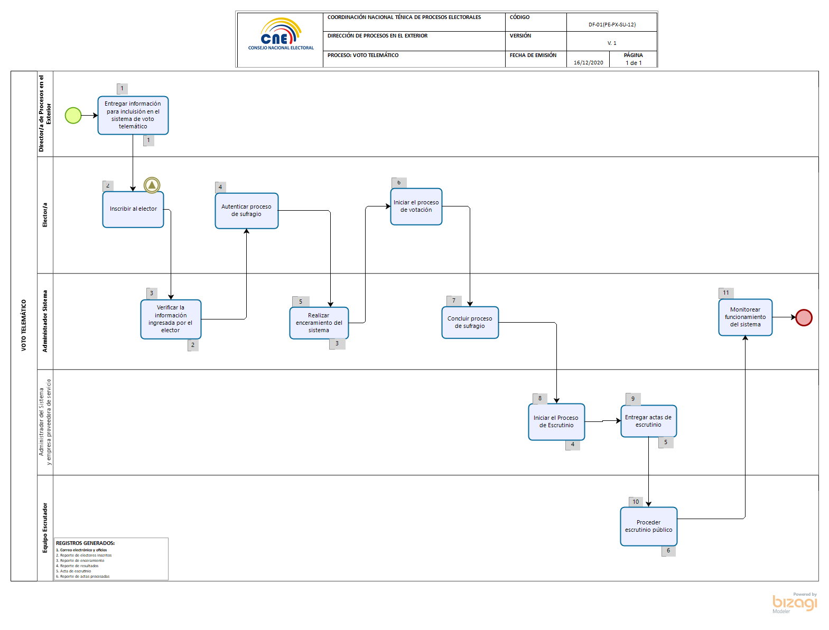

# Descripción del procedimiento

|  |  |  |  |
| --- | --- | --- | --- |
| **No.** | **PASOS** | **PUESTO** | **DESCRIPCIÓN** |
| 1 | Entregar información para la inclusión en el sistema de voto telemático | Director/a Procesos en el Exterior | Entregará al proveedor de voto telemático la siguiente información para ser ingresados en el sistema de voto telemático:   * Distributivo electoral de zonas electorales * Padrón electoral * Diseño de papeletas electorales * Listado de organizaciones políticas y candidatos * Diseño certificado de votación.   La información será entregada a través de **correo electrónico y oficios** del sistema documental Quipux. |
| 2 | Inscribir al elector | Elector/a | Realizará el proceso de inscripción, en las fechas previstas, con el fin de validar que efectivamente sea el ciudadano que dice ser. Para esto se realizarán una serie de validaciones que se describen a continuación:   1. ***Validación de registro electoral:*** consiste en validar que el documento de identidad del elector está registrado y habilitado en la zona electoral del exterior correspondiente. Se realizará mediante el ingreso de la información de registro electoral y el número de documento de identificación del elector y comparándola con la información del padrón electoral registrado en las bases de datos del CNE. 2. ***Validación de información personal:*** consiste asegurar que la persona que está realizando la inscripción es efectivamente el elector que hará uso de su derecho al sufragio. Se realizará mediante el ingreso de cierta información personal y del documento de identificación; y comparándola con la información registrada en las bases de datos del CNE. |
| 3 | Verificar la información ingresada por el elector | Administrador del sistema | Verificará la información ingresada por la o el elector dentro del proceso de inscripción.  Se obtendrá **reporte de electores inscritos** del sistema de voto telemático. |
| 4 | Autentificar proceso de sufragio | Elector/a | El día de las elecciones el elector accederá al Sistema de Voto Telemático mediante un link colocado en la página oficial del CNE y procederá a:   * Ingresar su número de documento de identidad y su correo electrónico (que registró en la inscripción); * El sistema validará esta información y si pasa las validaciones enviará un link de un solo uso (OTL) para que el elector pueda ejercer su derecho al sufragio en el Sistema de Voto Telemático. |
| 5 | Realizar enceramiento del Sistema | Administrador del Sistema | Ingresará su usuario y contraseña como primer filtro y como segundo filtro un factor de autenticación adicional por correo electrónico o SMS.  Una vez autenticado en el sistema informático obtendrá un reporte inicial en cero y realizará el enceramiento de la base de datos que permita verificar que la base no contenga sufragios y que los contadores estén en cero, para lo cual se contará con la presencia de la Junta Especial del Exterior y notario público del cantón Quito.  Una vez realizado el enceramiento al sistema de voto telemático, se activará de manera automática el inicio de votación, indicando el tiempo de forma regresiva, de acuerdo al uso horario de cada zona electoral, el mismo que será proyectado públicamente.  Se utilizará el formato del **reporte de enceramiento** generado por el sistema de voto telemático. |
| 6 | Iniciar el Proceso de Votación | Elector/a | Iniciará una vez autenticado en el sistema la voto telemático, procediendo de la siguiente manera:   1. Podrá visualizar en el sistema las dignidades y opciones de voto.   - Presidente y Vicepresidente  - Asambleístas Nacionales  - Asambleístas del Exterior  - Parlamentarios Andinos   1. Elegirá sus candidatos/as para cada dignidad en la pantalla del sistema de voto telemático. 2. Una vez elegido a su candidato/a o las opciones de voto en blanco o en nulo, deberá “confirmar” su voto.   Una vez finalizada la votación, el sistema de voto telemático generará el certificado de votación. |
| 7 | Concluir proceso de sufragio | Administrador del Sistema | Verificará que el proceso de sufragio concluya en forma automática en la fecha y hora de cierre programada (19:00).  Una vez realizado el cierre de sufragio, se deberá acceder a la base de datos con los sufragios cifrados, mismos que no deben tener ningún vínculo con el sufragante y se generará el reporte correspondiente. |
| 8 | Iniciar proceso de Escrutinio | Administrador del Sistema  y empresa proveedora de servicio | Imprimirá el reporte que genere el sistema una vez concluido el proceso de sufragio, en las actas de escrutinio establecido por el Consejo Nacional Electoral de todas las dignidades, por circunscripción, país, oficina consular, zona electoral y junta receptora del voto.  Se utilizará el **reporte de resultados** del sistema de voto telemático. |
| 9 | Entregar acta de escrutinio | Administrador del Sistema  y empresa proveedora de servicio | Procederá a la entrega, a la Comisión Escrutadora designada por la Junta Especial del Exterior, las actas con los resultados por dignidad de cada junta receptora del voto a la comisión escrutadora designada, para proceder con el conocimiento y suscripción pública de las actas de escrutinio.  Se utilizará el **acta de escrutinio** de la Dirección Nacional de Logística. |
| 10 | Proceder escrutinio público | Equipo escrutador | Pondrá en conocimiento público los resultados de las actas impresas y posteriormente firmarán y entregarán las actas a la Junta Especial del Exterior para ser ingresadas en el sistema informático del CNE y procesadas en el centro de procesamiento electoral del exterior – CPE, por la Junta Especial del Exterior.  Se utilizará el **reporte de actas procesadas** del sistema de escrutinio electoral. |
| 11 | Monitorear funcionamiento del Sistema | Administrador del Sistema | Realizará el monitoreo (módulos) constante del estado de funcionamiento o la operatividad del Sistema de voto telemático y la infraestructura con la finalidad de prevenir algún incidente tecnológico; y para informar el avance del sufragio, conjuntamente con los delegados de organizaciones políticas y personas acreditadas para la observación electoral. |

# INDICADORES DE GESTIÓN

|  |  |  |  |  |
| --- | --- | --- | --- | --- |
| **Nombre del Indicador** | **Método de Cálculo** | **Frecuencia de Medición** | **Línea Base** | **Meta** |
| Porcentaje de actas procesadas | Número de actas procesada / Número total de actas por procesar | Anual  (periodo electoral) | N/A | 100% |
| Porcentaje de participación en voto telemático | Número de Sufragantes / Número de electores)*100 | Anual  (periodo electoral) | N/A | 40% |

**Nota 1:** Para reportar el indicador **Porcentaje de actas procesadas** se utilizará el verificable Reporte de actas procedas (Sistema de escrutinio electoral); y, el indicador **Porcentaje de participación en voto telemático**, se utilizará el verificable Reporte de sufragantes y no sufragantes (Sistema de post electoral).

# REGISTROS

|  |  |  |  |  |  |
| --- | --- | --- | --- | --- | --- |
| **IDENTIFICACIÓN** | **ALMACENAMIENTO** | **PROTECCIÓN** | **RECUPERACIÓN** | **RETENCIÓN** | **DISPOSICIÓN** |
| Correos electrónicos y oficios  (Sistema Documental Quipux ) | Dirección de Procesos en el Exterior | ARCHIVO FISICO Y DIGITAL | Se lo guarda en el expediente del proceso electoral pertinente | 7 años | Archivo físico de la Dirección de Procesos en el Exterior |
| Reporte de electores inscritos  (Sistema de voto telemático) | Dirección de Procesos en el Exterior | ARCHIVO FISICO Y DIGITAL | Se lo guarda en el expediente del proceso electoral pertinente | 7 años | Archivo físico de la Dirección de Procesos en el Exterior |
| Reporte de enceramiento  (Sistema de voto telemático) | Dirección de Procesos en el Exterior | ARCHIVO FISICO Y DIGITAL | Se lo guarda en el expediente del proceso electoral pertinente | 7 años | Archivo físico de la Dirección de Procesos en el Exterior |
| Reporte de resultados  (Sistema de voto telemático) | Dirección de Procesos en el Exterior | ARCHIVO FISICO Y DIGITAL | Se lo guarda en el expediente del proceso electoral pertinente | 7 años | Archivo físico de la Dirección de Procesos en el Exterior |
| Acta de escrutinio (Dirección Nacional de Logística) | Dirección de Procesos en el Exterior | ARCHIVO FISICO Y DIGITAL | Se lo guarda en el expediente del proceso electoral pertinente | 7 años | Archivo físico de la Dirección de Procesos en el Exterior |
| Reportes de actas procesadas  (Sistema de escrutinio electoral) | Dirección de Procesos en el Exterior | ARCHIVO FISICO Y DIGITAL | Se lo guarda en el expediente del proceso electoral pertinente | 7 años | Archivo físico de la Dirección de Procesos en el Exterior |
| Reporte de sufragantes y no sugrantes  (Sistema de post electoral) | Dirección de Procesos en el Exterior | ARCHIVO FISICO Y DIGITAL | Se lo guarda en el expediente del proceso electoral pertinente | 7 años | Archivo físico de la Dirección de Procesos en el Exterior |

# ANEXOS

# 

**ANEXO I DIAGRAMA DE CARACTERIZACIÓN**